**Консультация для педагогов.**

**«Лето,**  **сказочное лето!**

**От чудес кружится голова…** **сколько солнца! Сколько света!**

**Как прекрасна летняя пора!»**



Лето, наверное, самое долгожданное время года для каждого человека, в том числе и детей. Мы все мечтаем о теплых солнечных днях, когда сможем отправиться на дачу или в путешествие.

Наши детки не исключение, они тоже устают от своей маленькой работы – детского сада. И перед родителями в этот период стоит очень ответственная задача по организации досуга дошкольника  летом.

Лучше всего вывести ребенка на свежий воздух, к бабушкам в деревню. Поездка к морю тоже отличный способ отдохнуть и набраться сил. Детский оздоровительный лагерь тоже отлично. Но что делать тем родителям, у кого нет отпуска или возможностей.

Выход есть. Постарайтесь как можно больше времени провести со своим ребенком. Гуляйте в нашем прекрасном парке, посетите музей, кинотеатр, просто ходите вечером погулять в парк или сквер около вашего дома. Все это способствует улучшению здоровья и настроения вашего ребенка.

Вы скажите, что все это годится для хорошей солнечной погоды, а что делать, если дождь? Посетите с ребенком музей, кинотеатр и т. д. Дома можно почитать, порисовать, поиграть в настольные игры. Постарайтесь обеспечить своего ребенка всем этим заранее (не забывайте, что игры и книги должны соответствовать возрасту ребенка).

Лето это не только время для отдыха, но и прекрасное время для обучения чему-то новому.

Вы спросите чему? Всему тому, на что весь год не хватало сил и времени. Например, можно научить кататься на велосипеде, роликовых коньках, самокате, играть в шашки и детское домино, фотографии, рисованию на природе, одним словом здесь вам поможет только ваша фантазия или интернет.

Находясь с ребенком на природе, общественном транспорте, путешествии, или просто дома не забывайте, пожалуйста, о безопасности вашего ребенка. Проговорите правила поведения и действия, которые помогут ему, если он попал в беду. Например: заучите ФИО, адрес проживания, телефоны экстренных служб, по возможности телефон одного из родителей. И помните сначала объясните правила безопасности и только потом отправляйтесь в путь.

Находясь с ребенком дома, не оставляйте его наедине с самим собой, а поиграйте с ним, ведь ведущая деятельность в дошкольном возрасте - это игра, в которой ребёнок учится общаться, взаимодействовать, с помощью которой он познаёт мир, в которой развивается его речь, память, внимание, мышление, эмоции, воображение.

Летом можно весь день гулять на свежем воздухе среди зеленой травы, цветов, радоваться ласковому солнцу, щебетанию птиц, водою наиграться с песком, таким прохладным и податливым, с водой, не боясь забрызгать платье и намочить обувь.

Пребывание на воздухе полезно не только для здоровья, но и имеет большое воспитательное значение, помогает развивать у дошкольников интерес и любовь к природе, бережное к ней отношение, формирует художественный вкус, творческое воображение и конструкторские способности, сноровку и изобретательность, воспитывает трудолюбие, усидчивость, терпение.

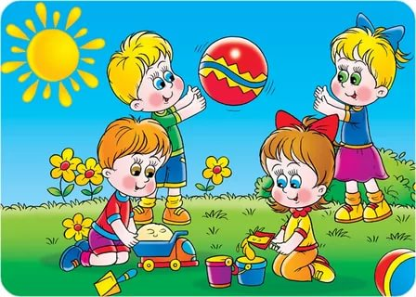

**Солнце хорошо, но в меру**

Летом дети максимальное время должны проводить на воздухе. Это касается и самых маленьких – грудных детей.

Однако если более старшим дошкольникам разрешается понемногу загорать, то малышам прямые солнечные лучи могут причинить вред. Самая большая опасность – перегрев организма, солнечные ожоги, солнечный удар, поскольку маленький ребёнок обладает менее совершенной терморегуляцией и кожа его очень нежна.

До трёх лет световоздушные ванны можно проводить под навесом или в тени деревьев. При этом нужно соблюдать принцип постепенного обнажения тела ребёнка. Сначала от одежды освобождаются руки и ноги, а затем остальные части тела. Уже с 1,5 летнего возраста световоздушные ванны ребёнок может принимать в одних трусиках.

Продолжительность первой такой ванны – 5 минут, затем время постепенно  увеличивается до 30-40 минут.

Световоздушные ванны особенно рекомендованы детям с ослабленным организмом. Лучшее время проведения – с 9 до 12 часов, на юге – с 8 до 10 часов.

Каждую световоздушную ванну лучше всего заканчивать водной процедурой.

Дети дошкольного возраста после недельного курса световоздушных ванн могут начать принимать солнечные ванны.

Загорать ребёнок может лёжа, а ещё лучше во время игр и движении.

Солнечные ванны в сочетании со световоздушными ваннами, а также водными процедурами оказывают прекрасное укрепляющее действие.

Дети становятся устойчивее к гриппоподобным заболеваниям, нежели те ребята, которые мало загорали.

**Осторожно: тепловой и солнечный удар!**

Специалисты не делают больших различий между этими состояниями. И это понятно. В основе как теплового, так и солнечного удара лежит перегревание организма. Причиной теплового удара является затруднение теплоотдачи с поверхности тела.

Часто это связано с длительным пребыванием в жаркой, влажной атмосфере. При солнечном ударе возникает нарушение кровообращения в головном мозге.  Обычно это бывает, когда ребёнок ходит на солнце с непокрытой головой.

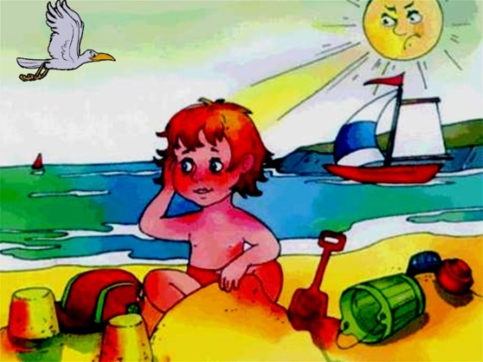Чем меньше возраст ребёнка, тем он чувствительнее к действию жары и солнечных лучей. Поэтому перегрев организма у маленького ребёнка иногда может уже случиться  во время приёма световоздушных ванн.

При лёгком солнечном или тепловом ударе симптомы в основном однотипны. Это – **головокружение**, слабость, головная боль. У малышей часто отмечается расстройство кишечника.

В тяжёлых случаях могут появиться судороги, рвота, потеря сознания.

Во всех таких ситуациях нужно срочно вызвать врача, а до его прихода перенести ребёнка в тень, смочит голову и грудь холодной водой, не переносицу положить холодный компресс, приподнять голову.

Дайте ребёнку попить и успокойте его

**Купание – прекрасное закаливающее средство**

**Купаться** в открытых водоёмах можно, начиная с двух лет. Место для купания должно быть неглубоким, ровным, с медленным течением. Прежде чем дать ребёнку возможность самостоятельно войти в воду, необходимо убедиться в том, что в данном месте нет ям, глубокой тины, коряг, острых камней. В воде вместе с ребёнком обязательно должен находиться взрослый.

**При купании необходимо соблюдать правила:**

1. Не разрешается купаться натощак и раньше чем через 1-1,5 часа после еды
2. В воде дети должны находиться в движении
3. При появлении озноба немедленно выйти из воды
4. Нельзя разгорячённым окунаться в прохладную воду.

